计算机网络实验报告

小组成员：秦浩、曲少伟、张广明 指导教师：蒋若冰 实验日期：2019/12/16

- 实验名称
Programming Assignment 1: Sockets, Mininet, & Performance
- 实验目的
Iperf是测量网络带宽的常用工具。使用java sockets编写自己版本的Iperfer。然后，使用工具来测量Mininet中虚拟网络的性能，并分析链接特性和多路复用如何影响性能。
- 实验要求
第一步，写Iperfer。
编写名为Iperfer的工具，它将使用sockets在一对主机之间发送和接收TCP数据包。
第二步，安装mininet。
先安装Ubuntu虚拟机，在通过：sudo apt-get install mininet，命令安装mininet。
第三步，在mininet中测量
使用编写的工具(Iperfer)和标准延迟测量工具ping (ping度量RTT)来测量Mininet中的虚拟网络中的带宽和延迟。在报告中包括一些实验的结果和下面问题的答案。对这些问题的回答应该放在一个名为answers.txt的文件中。
- 实验内容
第一步，写Iperfer 。
伪代码如下：
//0 is client mode and 1 is server mode
mode = 0;
// shortest length of args is 3, longest length is 7
minLength = 3, maxLength = 7;
// -c option is client mode, -s is server mode
clientOption = "-c", serverOption = "-s";
hOption = "-h", pOption = "-p", tOption = "-t";
// min port number is 1024, max is 65535
minPort = 1024, maxPort = 65535;

if args.length < minLength || args.length > maxLength // args length error
then print Error: missing or additional arguments
exit
else if args[0] = clientMode // client mode
then if !(args[1] = hOption) || !(args[3] = pOption) || !(args[5] = tOption)
then print Error: invalid input
exit
then if args[4] < minPort || args[4] > maxPort
then print Error: port number must be in the range 1024 to 65535
exit
else if args[0] = serverMode // client mode
then if !(args[1] = pOption)
then print Error: invalid input
exit
then if args[2]) < minPort || args[2] > maxPort
then print Error: port number must be in the range 1024 to 65535
exit
mode <-- 1
else print Error: invalid input
exit

if mode = 0 // client mode
then print This is client mode
while true
do if currentTime - startTime >= totalTime
then break
out.write(packet) // OutputStream out = socket.getOutputStream(), byte[] packet = new byte[1000];
++pachetNumber
print sent = packetNumber KB rate= packetNumber / (1000 * time) Mbps
else print This is server mode.
while (length = in.read(buf)) != -1 // byte[] buf = new byte[1000],InputStream in = clientSocket.getInputStream()
do if length == 1000
then ++pachetNumber
print received = packetNumber KB rate = (double)packetNumber / totalTime Mbps

Java语言实现
package ouc.cs;
import java.io.IOException;
import java.io.InputStream;
import java.io.OutputStream;
import java.net.ServerSocket;
import java.net.Socket;
import java.net.UnknownHostException;
/**
* Iperfer class
* @author qinhao
* @date 2019/12/14
* IDEA Community 2019.2.4 + JDK 1.8
*/
public class Iperfer {
public static void main(String[] args) throws IOException {
// java Iperfer -c -h <server hostname> -p <server port> -t <time>
// java Iperfer -s -p <listen port>
//0 is client mode and 1 is server mode
int mode = 0;
// shortest length of args is 3, longest length is 7
int minLength = 3, maxLength = 7;
// -c option is client mode, -s is server mode
String clientOption = "-c", serverOption = "-s";
String hOption = "-h", pOption = "-p", tOption = "-t";
// min port number is 1024, max is 65535
int minPort = 1024, maxPort = 65535;
// to avoid using magic numbers, I am so difficult.
int argsZero = 0, argsOne = 1, argsTwo = 2, argsThree = 3, argsFour =
4,argsFive = 5, argsSix = 6;
int zero = 0;
if (args.length < minLength || args.length > maxLength) {
System.err.println("Error: missing or additional arguments");
System.exit(1);
} else if (args[argsZero].equals(clientOption)) {
// client mode
if (!(args[argsOne].equals(hOption)) || !(args[argsThree]
.equals(pOption)) || !(args[argsFive].equals(tOption))) {
System.err.println("Error: invalid input");
System.exit(1);
}
if (Integer.parseInt(args[argsFour]) < minPort ||
Integer.parseInt(args[argsFour]) > maxPort) {
System.err.println("Error: port number must be in the range " +
"1024 to 65535");
System.exit(1);
}
} else if (args[argsZero].equals(serverOption)) {
// server mode
if (!(args[argsOne].equals(pOption))) {
System.err.println("Error: invalid input");
System.exit(1);
}
if (Integer.parseInt(args[argsTwo]) < minPort ||
Integer.parseInt(args[argsTwo]) > maxPort) {
System.err.println("Error: port number must be in the range " +
"1024 to 65535");
System.exit(1);
}
mode = 1;
} else {
System.err.println("Error: invalid input");
System.exit(1);
}
if (mode == zero) {
// client mode
System.out.println("This is client mode.");
String hostName = args[argsTwo];
int portNumber = Integer.parseInt(args[argsFour]);
// second
int time = Integer.parseInt(args[argsSix]);
/*
* Any object that implements java.lang.AutoCloseable, which
* includes all objects which implement java.io.Closeable, can be
* used as a resource.
*/
try (
Socket socket = new Socket(hostName, portNumber);
OutputStream out = socket.getOutputStream()
) {
byte[] packet = new byte[1000];
long totalTime = time * 1000;
long packetNumber = 0;
long startTime = System.currentTimeMillis();
while (true) {
long currentTime = System.currentTimeMillis();
if (currentTime - startTime >= totalTime) {
break;
}
out.write(packet);
++packetNumber;
}
System.out.println("sent=" + packetNumber + "KB " + "rate=" +
(double)packetNumber * 8 / (1000 * time)+ "Mbps\n");
} catch (UnknownHostException e) {
e.printStackTrace();
System.err.println("Don't know about host " + hostName);
System.exit(1);
} catch (IOException e) {
e.printStackTrace();
System.err.println("Couldn't get I/O for the connection to " +
hostName);
System.exit(1);
}
} else {
// server mode
System.out.println("This is server mode.");
int listenPort = Integer.parseInt(args[argsTwo]);
try (
ServerSocket serverSocket = new ServerSocket(listenPort);
Socket clientSocket = serverSocket.accept();
InputStream in = clientSocket.getInputStream()
) {
byte[] buf = new byte[1000];
long packetNumber = 0;
long startTime = System.currentTimeMillis();
int length;
while ((length = in.read(buf)) != -1) {
if (length == 1000) {
++packetNumber;
}
}
long currentTime = System.currentTimeMillis();
long totalTime = currentTime - startTime;
System.out.println("received=" + packetNumber + "KB " + "rate" +
"=" + (double)packetNumber * 8 / totalTime +
"Mbps\n");
}
}
}
}
在Windows系统下测试，客户端program arguments 设置为-c -h localhost -p 4444 -t 20,服务器program arguments 设置为-s -p 4444。运行结果如下，基本符合预期：
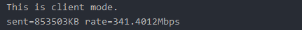
第二步，安装mininet
sudo apt-get install mininet
第三步，在mininet中测量
- 运行Iperfer之前，在虚拟机中安装java，通过以下命令：
sudo apt-get update
sudo apt-get install openjdk-8-jdk
- sudo python progAssign1_topo.py 创建一个拓扑结构的网络
- 按照实验要求，在各主机之间运行Iperfer和ping，测量并记录实验结果。
- 实验结果与分析
Q1：
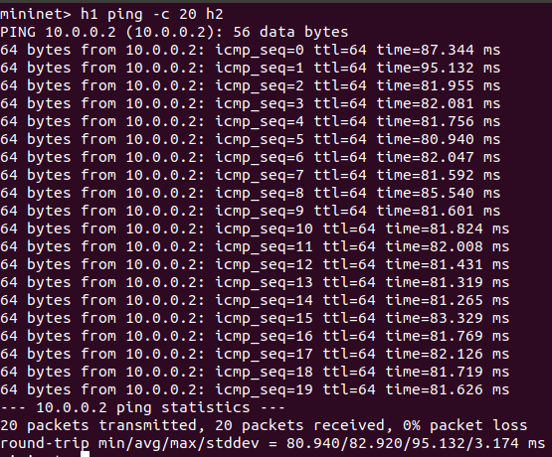
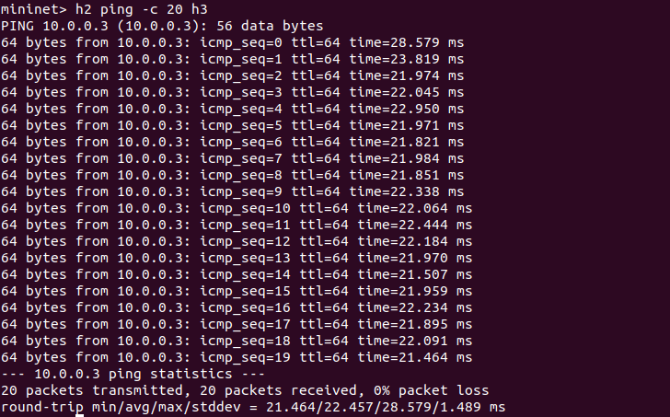
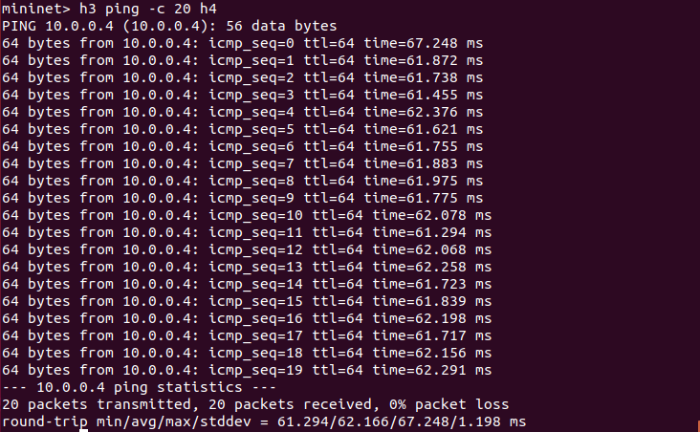
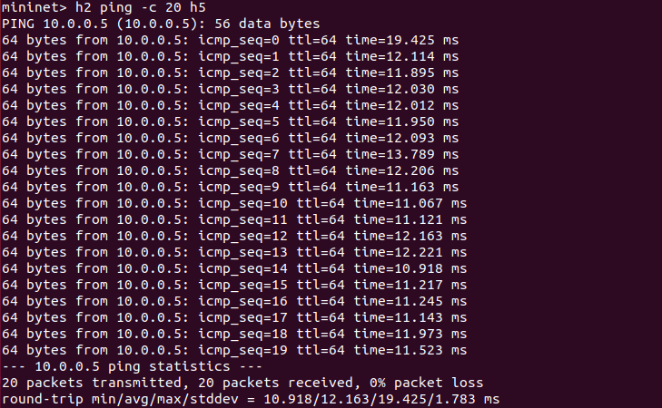
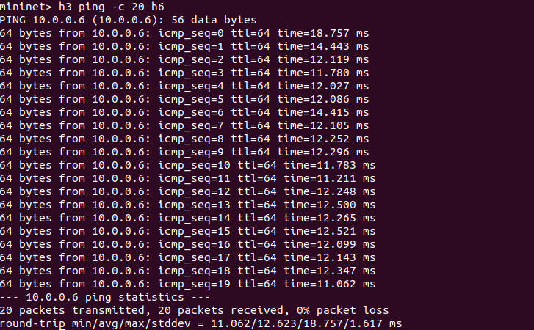
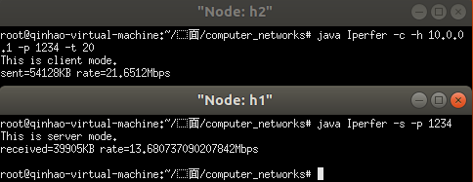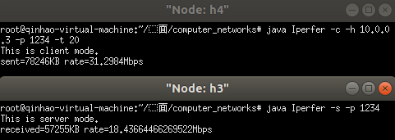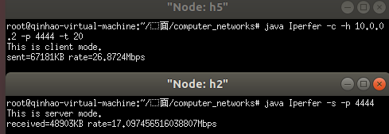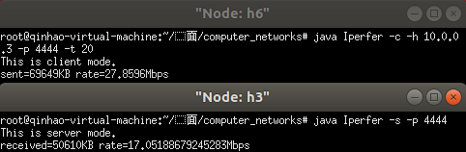
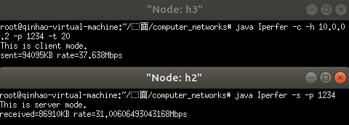
Q2：
预测RTT：167.543ms（延迟83.7715ms）
预测吞吐量：
sent=54128KB rate=21.6512Mbps
received=39905KB rate=13.680737090207842Mbps
实测：
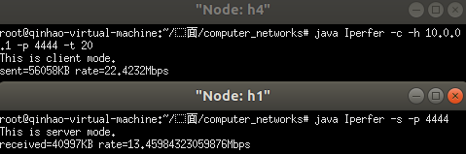
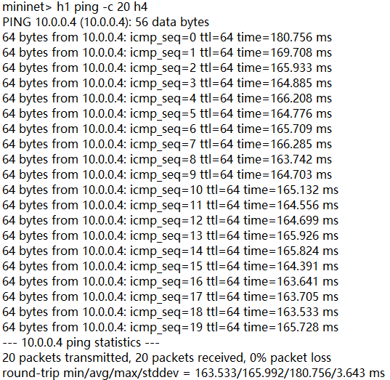
解释：
RTT为三条独立链路上RTT之和
吞吐量是三条独立链路最小的吞吐量
Q3:
两个主机：
预期值：
H1 - H4
延迟 ： 80 ms
吞吐量 ： 10 Mbps
H7 - H9
延迟 ： 80 ms
吞吐量 ： 10 Mbps
实测：
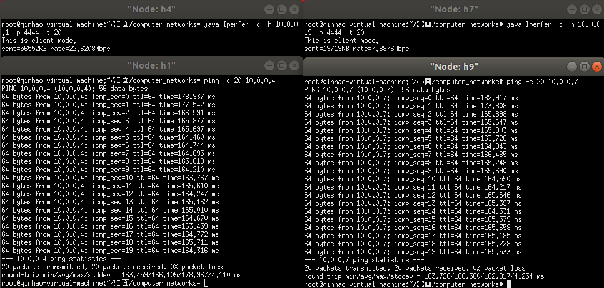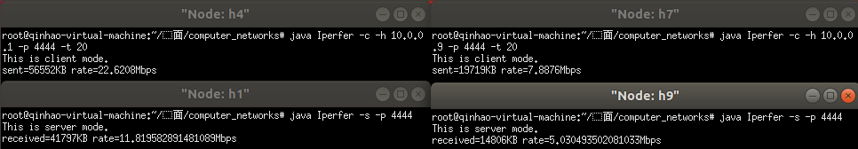
三个主机：
预期值：
H1 - H4
延迟 ： 80 ms
吞吐量 ： 6.67 Mbps
H7 - H9
延迟 ： 80 ms
吞吐量 ： 6.67 Mbps
H8 - H10
延迟 ： 80 ms
吞吐量 ： 6.67 Mbps
实测：
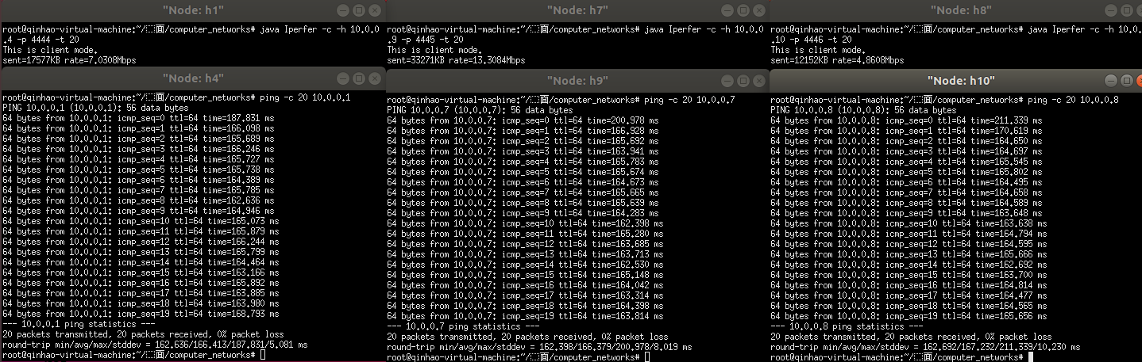
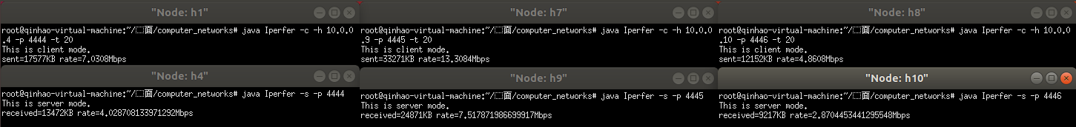
解释：
可以看到多对主机通信时对时延几乎没有影响，而对吞吐量的影响则比较大，具体到不同的连接影响程度不同
预期延迟是路径上链接的延迟之和。
延迟不会随如此小的一对主机一次通信而变化，因为传输和传播时间比排队延迟少得多。
随着主机数量的增加，延迟可能会增加，但很难在此有限设置中模拟此类行为。

预期吞吐量是沿路径（瓶颈）吞吐量最少的链路除以同时连接数。
测量的输出似乎与预期值不一致。
造成这种情况的主要原因是（根据我们的说法）实验错误。
在各种主机上启动服务器和客户端以收集测量值时存在延迟，但实验要求我们同时进行。
由于无法实际执行模拟测试，导致第一次连接的时间稍高一些，而接下来的连接时间较低。
Q4：
预期值：
H1 - H4
延迟： 80 ms
吞吐量：17.5 Mbps
H5 - H6：
延迟：20 ms
吞吐量：22.5 Mbps
实测：
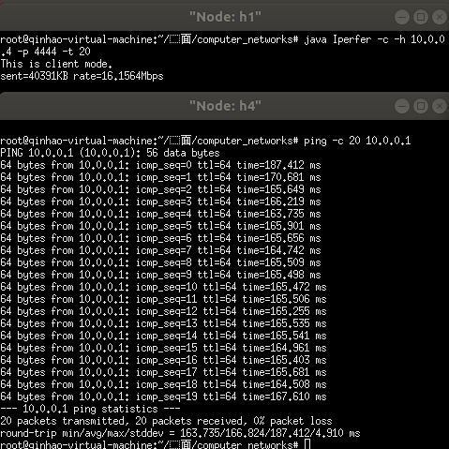
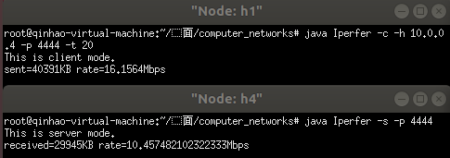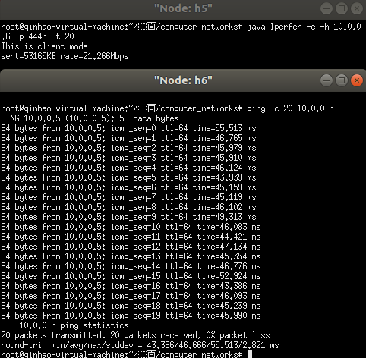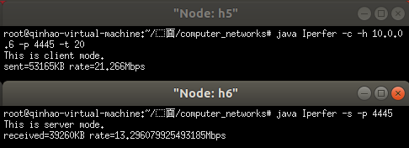
解释：
预期延迟是路径上链接的延迟之和。
不共享线路的 H1 - H4 的预期吞吐量为：20 Mbps;
和H5 - H6不共享线路是25Mbps。但是，L2 在路径之间共享，
最大带宽为 40 Mbps，小于需要支持的总流量。
它比所需的流量少 5 Mbps，并且假设两个路由都受相同数量的降低，
2.5 Mbps，我们从路由的不间断流量带宽中减去。
- 遇到的问题与解决方法
1. 创建拓扑网络失败：
解决：sudo apt-get install openvswitch-testcontroller
sudo cp /usr/bin/ovs-testcontroller /usr/bin/ovs-controller
2.编译java文件提示找不到主类
解决：删除代码中的package **.**，重新编译。
- 心得体会
通过这个实验，我们初步了解如何使用JavaSocket编写测量网络带宽的工具，初步学习了ping和Iperfer的使用方法，如何度量延迟和吞吐量。了解了链路平均延迟和吞吐量与此链路中小链路的平均延迟和吞吐量的关系：多对主机通信时对时延几乎没有影响，而对吞吐量的影响则比较大，具体到不同的连接影响程度不同。
- 小组成员及分工
成员任务：
任务 | 执行人
Iperfer代码编写 | 秦浩
第三步（1-2数据测量） | 秦浩、曲少伟
第三步（3-4） | 张广明
解释如何运行代码的自述文件 | 秦浩
实验报告撰写 | 曲少伟、张广明
PPT编写 | 秦浩、曲少伟
汇报 | 秦浩
成员任务量：
秦浩 40%
曲少伟 30%
张广明 30%

